НАЦИОНАЛНА ПРОГРАМА ЗА ПРОФИЛАКТИКА НА РОТАВИРУСНИТЕ ГАСТРОЕНТЕРИТИ В РЕПУБЛИКА БЪЛГАРИЯ 2022-2025 Г.

І. ВЪВЕДЕНИЕ И ОБОСНОВКА
А. Значение на проблема
Острите диарийни заболявания в кърмаческата и ранната детска възраст са едно от най-големите предизвикателствата пред системите на обществено здравеопазване в света.
Почти всяко дете преди да навърши 3-5 години се заразява с ротавируси (РВ), което обяснява, че те са основен етиологичен причинител на тежки форми на диария с обезводняване в целия свят. Това обуславя огромен обем допълнителни амбулаторни прегледи, висок процент на хоспитализации и свързаните с това значителни медицински и икономически загуби за отделния индивид и обществото като цяло.
Медико-социална значимост на заболяването.
Ротавирусните гастроентерити (РГЕ) са остра детска инфекция с диариен синдром. Клиничната изява на ротавирусната инфекция (РИ) варира в широки граници – от бързопреходна водниста диария до тежко проявено диарийно заболяване, водещо до дехидратация, нарушения на водния и електролитния баланс, хиповолемичен шок и възможен летален изход.
Децата от 0 до 6 месеца са защитени от предадените вътреутробно и с кърмата майчини антитела срещу РВ. Обикновено имат безсимптомни форми на инфекцията, но отделят вируса с изпражненията си и заразяват околната среда. Децата във възрастта от 6 до 24 месеца са с най-висок риск от клинично проявена форма на заболяване. При тях инфекцията протича като остър гастроентерит. След инкубационен период от 1 до 3 дни заболяването започва с внезапно повишаване на температурата, повръщане, последвани от профузна водниста диария. При липса на своевременно и адекватно лечение настъпва дехидратация и водно-електролитен дисбаланс. Оценката на тежестта на заболяването се прави чрез детайлно разработени оценъчни скали въз основа на клиничната симптоматика. Локалните прояви от страна на гастро-интестиналния тракт претърпяват обратно развитие в рамките на 5 до 7 дни, но могат да персистират до
2-3 седмици. В преобладаващата част от случаите заболяването завършва с оздравяване. В редки случаи изходът може да е летален.
При възрастните РИ протичат безсимптомно. По изключение се наблюдава клинична картина на остър гастроентерит при имунокомпрометирани или увредени пациенти с хронични заболявания, хора в напреднала възраст (особено в социални домове) или такива, които са в тесен контакт с болните деца – родители, медицински персонал.
Така наречената „диария на пътуващите” се причинява от РВ в 25% от случаите.
Тежки форми на РГЕ – рискови контингенти.
Рискът от тежки форми на заболяването е висок при децата под 1-годишна възраст, хипотрофичните, както и недоносените и родените с ниско тегло кърмачета. При тях рискът е свързан с интензивния диариен синдром, водещ бързо до изразена дехидратация, тежки нарушения в електролитното и алкално-киселинното равновесие. Оставени без своевременна и адекватна терапия, те развиват хиповолемичен шок с голяма опасност за живота.
Заболяването се причинява от човешките РВ, от род Rotavirus, семейство Reoviridae, открити и проучени през 70-те години на XX в. Изградени са от трислоен белтъчен капсид, който обвива генома. Последният се състои от 11 сегмента двуверижна РНК (гени), всеки, от които кодира един вирусен протеин, с изключение на последния, кодиращ два протеина. Сегментираният геном лесно се пренарежда при наличие на ко-инфекция. Това му свойство играе важна роля в еволюцията на вида и се използва целенасочено при разработване на ротавирусни ваксини. Трите антигенни специфичности на РВ – група, подгрупа и серотип, се определят от основните структурни белтъци на капсида:
- VP6 (протеин от вътрешния капсиден слой), определящ груповата и подгрупова принадлежност на РВ и имащ диагностична стойност;
- VP7 (G протеин) и VP4 (Р протеин) от външния капсид определят съответно G и Р типа на РВ. Те индуцират образуването на протективни, неутрализиращи антитела в отговор на инфекцията. Като главни антигени, индуциращи протективни антитела, те представляват най-голям интерес за приготвяне на ваксини.
Сред белтъчните съставки на РВ без структурни функции е открит първият вирусен белтък с действие на ентеротоксин (NSР4), обуславящ секреторна диария, което е важно в патогенетичен аспект.
Човешките РВ са класифицирани в 7 големи групи (А - G), от които с най-голямо епидемиологично значение са щамовете от група А. Те се откриват в над 90% от случаите на РГЕ. Съществува изключително голямо разнообразие на G и P серотипове/генотипове човешки РВ от група А. Най-широко разпространени са РВ от тип G1, G2, G3, G4 и G9, които се комбинират с P[4], P[6] или P[8]. Пет G/P комбинации: G1P[8], G2P[4], G3P[8], G4P[8] и G9P[8] съставляват близо 90% от циркулиращите по света РВ. Щамовете със специфичност G1P[8] наброяват 60-80% от всички щамове.
За епидемиологията на РИ е характерно едновременно циркулиране в определен географски район на няколко ротавирусни щама с различна G/P специфичност. Един от тях е доминиращ. Ваксините съдържат най-разпространените генотипове човешки РВ.
Епидемиологични особености на РИ – предпоставка за голямата ѝ честота и лесно предаване:
Заболяването е целогодишно с подчертано зачестяване на случаите през зимния сезон.
Фекално-оралният механизъм на предаване на РИ улеснява значително разпространението ѝ, поради масовата контаминация на средата от болните деца и тези с безсимптомни форми, които отделят заразни материи (повръщане, изхождания).
РВ имат изключително висока издръжливост към влиянието на неблагоприятни фактори на средата. Отделят се в огромни количества с изпражненията при диария – до 10¹º - 10¹¹/грам фецес.
Много ниска е инфектиращата доза – достатъчно е поглъщането на 10 до 100 вирусни частици за развитие на РИ.
Продължителността на периода, през който пациентите с РГЕ са заразни е значителна – обикновено 5 до 7 дни, колкото трае клиничната изява на заболяването. При половината от заболелите деца обаче, отделяне на РВ се установява още преди появата на клиничните симптоми, а при една трета от тях това продължава и през седмицата след оздравяването.
Безсимптомните вирусоносители – 30 до 40% от контактните по-големи деца и възрастните, представляват резервоар за инфекцията при хората. Те поддържат ендемичното разпространение на РВ в периода между сезонните взривове на клинично изявения РГЕ сред кърмачетата и децата в ранна възраст.
Повсеместното разпространение на РГЕ и високата поразеност на детското население обуславят значимостта на проблема в национален и глобален мащаб. РВ са най-честата причина за тежък остър гастроентерит при кърмачета и деца в ранна възраст. В света ежегодно се регистрират около 140 млн. диарийни епизода с ротавирусна етиология, при 25 млн. от тях се налага лекарски преглед, за 2,4 млн. е необходимо болнично лечение, а 453 000 умират (http://sites.path.org/rotavirusvaccine/files/2015/12/PATH-Rotavirus-Disease-and-Vaccines-FAQs-EN.pdf).
Обобщени данни през 2009 г. от 43 страни на Глобалната мрежа за надзор на РВ показват, че средно 36% (25-47%) от децата на възраст под 5 год., хоспитализирани с диария в 6-те региона на Световна здравна организация (СЗО), са имали РИ.
Резултатите от проучвания, направени в страните от Западна Европа, показват, че ежегодно: 1 от всяко 7-мо дете прекарва клинично проявена РИ; от РГЕ загиват 231 деца; 87 000 хоспитализации; 700 000 амбулаторни прегледи (http://www.medinfo.bg/spisanie/2012/11/statii/rotavirusni-gastroenteriti-systojanie-na-zaboljaemostta-i-vyzmojnosti-za-specifichna-profilaktika-1401).
Необходимостта от болнично лечение на голяма част от заболелите с РИ съчетано с много лесното ѝ вътреболнично разпространение (контактни и персонал), както и в контекста на повишената заболяемост сред населението през зимните месеци (сезонни епидемии от грип и респираторни заболявания), водят често до срив в дейността, а понякога и до временно затваряне на лечебните заведения.
Заболяемостта от РГЕ е еднакво висока в развиващи се и индустриализираните страни. В последните, противно на очакваното, се наблюдава масово разпространение на РГЕ, независимо от осигурените високи хигиенни и жизнени стандарти. И двата типа общества понасят значителни загуби. В индустриалните страни на преден план излизат икономическите щети и напрежението в системата на здравеопазване. В развиващите се страни тежестта е свързана с много високия леталитет сред заболелите деца. Тежестта на РГЕ в европейските страни се обуславя от трайно високо ниво на заболяемост. РГЕ се явява водеща причина за лекарски консултации и хоспитализации, поради остър гастроентерит при децата до 5 години.
РГЕ и РИ, свързани с медицинското обслужване (ИСМО).
РВ са основен етиологичен причинител на ИСМО в детската възраст (31 - 87%), като засегнати са предимно децата от 0 до 5-месечна възраст. Недоносени и родените с ниско тегло са особено застрашени от тежки форми на инфекцията. В европейските страни те имат сезонен пик през зимните месеци, съвпадащ с този на респираторните инфекции. Това води до напрежение на здравната система. Между 20 - 40% от ротавирусните ИСМО протичат безсимптомно, което допринася за разпространение на вируса. Липсата на целенасочено виросологично изследване на носителите намалява ефективността на профилактичните мерки. Значението на РВ като причинители на ИСМО се изразява във: временно влошаване качеството на живот на заболелите деца, както и допълнителни разходи, свързани с удължаване на болничния престой. Съществено значение имат и възникващите допълнителни затруднения в работата на медицинския персонал.
Профилактиката на РВИ чрез имунизация ще доведе до намаляване на хоспитализациите с диариен синдром в детска възраст, ограничаване на риска от възникване и разпространение на ИСМО и удължаване на болничния престой, и не на последно място спестяване на значителен финансов ресурс.

Б. Анализ на ситуацията в Република България
Профилактични ваксини: срещу РГЕ в Европа са регистрирани две ваксини.
През 2006 г. Европейската агенция по лекарства одобри петвалентна (RotaTeq, MSD) и моновалентна (Rotarix, GlaxoSmithKline) ваксини срещу РГЕ. Над 80 държави са включили ротавирусните ваксини в имунизационните си календари и ги прилагат широко, за да се предотвратят последващи инфекции и усложнения. Имунизирането срещу РИ значимо намалява и хоспитализациите и посещенията в спешно отделение поради не-ротавирусни гастроентерити.
Въвеждане на ваксините срещу РГЕ в имунизационната практика
Министерство на здравеопазването включи през 2010 г. ваксините срещу РГЕ в списъка на препоръчителните имунизации, които съгласно Наредба № 15 от 2005 г. за имунизациите в Република България (обн., ДВ, бр. 45 от 2005 г.) се прилагат срещу заплащане и се препоръчват за имунизация на деца от 6-седмична възраст до горна възраст, в съответствие с Кратката характеристика на прилаганата ваксина.
Опитът на България в изпълнението на Националната програма за контрол и лечение на РГЕ в България 2017-2021 г.
В отговор на необходимостта от намаляване на заболяемостта и смъртността от РГЕ, Министерският съвет прие с Решение № 8 от 6 януари 2017 г. Националната програма за контрол и лечение на РГЕ в България 2017-2021 г. С приемането на програмата е въведено осигуряване на публични средства за имунизация срещу РГЕ при запазване на препоръчителния характер на имунизацията. Финансирането на разходите по програмата в частта за профилактичните ваксини и дейностите по поставянето им се извършва от Националната здравноосигурителна каса чрез трансфер на средства от Министерството на здравеопазването. По този начин държавата, чрез осигуряването на средства по бюджета на Министерството на здравеопазването, гарантира правото на родителите за осигуряване на достъпна профилактика за техните деца, без за целта да вменява задължения, а като дава правото на избор на родителя, респ. на неговия настойник.
Данните от 2018-2020 г., сочат отчетливо, че през периода на програмата се отчита намаляване на заболяемостта от остър гастроентерит в страната, заедно с покачването на ваксиналното покритие в Република България:
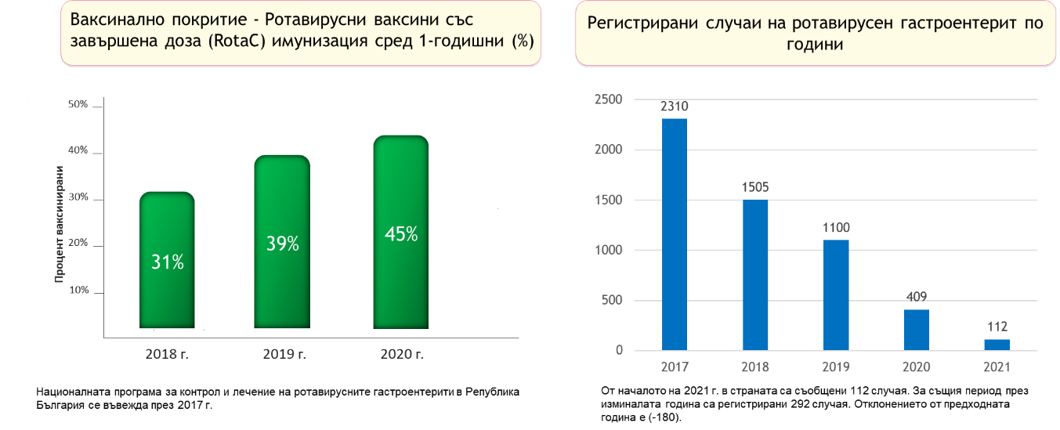
Източник:https://www.who.int/data/gho/data/countries/country-details/GHO/bulgaria?countryProfileId=0fd7bd0d-56b7-40b3-96b6-7bd4cd469e18,accessed on August 3rd 2021
https://www.ncipd.org/index.php?option=com_biuletin&view=view&year=2021&month=30&lang=bg, accessed on August 3rd 2021
Важни резултати, подкрепящи значението на профилактиката на РГЕ у нас, са получени и при системните целенасочени проучвания, проведени през периода на националната програма в референтната вирусологична лаборатория на Националния център по заразни и паразитни болести (НЦЗПБ).
В съответствие със заложените в Националната програма дейности, изследването на фекални проби от деца до 5-годишна възраст, хоспитализирани за остър гастроентерит, се извършва непрекъснато в Националната референтна лаборатория (НРЛ) „Ентеровируси“ в НЦЗПБ. За периода от 1 януари 2018 г. до 30 юни 2021 г. са изследвани общо 1386 проби. Резултатите от изследваните проби са разпределени по години и региони, както следва:
- 2018 г. – 112, от които положителни са 30 (27 %):
  - София – 9 (2/9, 22%)
  - Плевен – 13 (2/13, 15%)
  - София област – 90 (26/90, 29%)
- 2019 г. – 1066, от които положителни са 191 (18 %):
  - София – 590 (94/590, 16%)
  - Пазарджик – 17 (3/17, 17%)
  - Разград – 10 (5/10, 50%)
  - Плевен – 142 (29/142, 20%)
  - Смолян – 3 (2/3, 67%)
  - София област – 304 (58/304, 19%)
- 2020 г. – 146, от които положителни – 30 (20 %):
  - София – 125 (22/125, 17%)
  - Бургас – 3 (2/3, 67%)
  - Пазарджик – 8 (5/8, 62%)
  - Разград – 1 (0/1)
  - Търговище – 3 (0/3)
  - Хасково – 3 (0/3)
  - Шумен – 3 (1/3, 33%)
- 2021 г. – до месец юни са получени 62 проби, от които положителни са 40 (65 %):
  - София – 59 (37/59, 63%)
  - Пазарджик – 2 (2/2, 100%)
  - Враца – 1 (1/1, 100%)
Извършено е молекулярно генотипиране на доказаните РВ, чрез използване на нестед и семи-нестед RT-PCR техники, по два гена, кодиращи съответно VP7 (G протеин) и VP4 (Р протеин) от външния капсид. Доказано е разнообразие от G и Р генотипове:
През 2018 г. от 27 успешно генотипирани вируса, по G-ген, генотип G2 беше доказан в около 70% от случаите; генотип G4 – в около 15% и G12 в около 7%. Преобладаващият Р генотип през изследвания период е P[4] (70% от генотипираните по този ген РВ). Дяловото разпределение на различните G/P комбинации е показано на фигура 1:

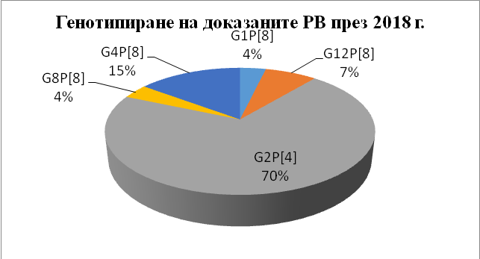
Фигура 1. Генотипиране на доказаните РВ през 2018 г.

Различните генотипове са разпределени по области – както следва:
Град/генотип | Брой
София-град | 9
G1 | 1
P[8] | 1
G2 | 1
P[4] | 1
София област | 90
G12 | 2
P[8] | 2
G2 | 19
P[4] | 19
G4 | 4
P[8] | 4
G8 | 1
P[8] | 1

Не са предоставени данни за ваксиналния статус на изследваните пациенти.
През 2019 г. успешно са генотипирани 120 от доказаните РВ. Преобладаващият G генотип е G2 (51/110, 46%). Преобладаващият Р генотип през изследвания период е P[4] (над 70% от генотипираните по този ген РВ). Дяловото разпределение на различните G/P комбинации през 2019 г. е показано на фигура 2:

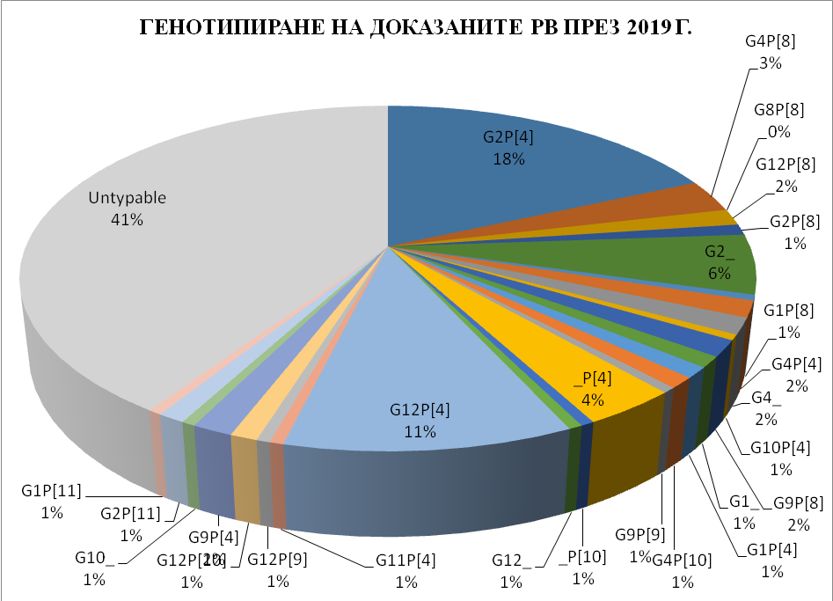
Фигура 2. Генотипиране на доказаните през 2019 г. РВ
Различните генотипове са разпределени по области, както следва:
Град | Генотип G | Бр. | Генотип Р | Бр.
София-град | G2 | 12 | P[8] | 4
 | G12 | 16 | P[4] | 42
 | G1 | 4 | P[10] | 3
 | G4 | 5
 | G9 | 5
София област | G2 | 13 | P[8] | 2
 | G12 | 6 | P[4] | 20
 | G10 | 2 | P[9] | 1
 | G8 | 1 | P[10] | 1
 | G9 | 2
Плевен | G2 | 9 | P[4] | 14
 | G1 | 1 | P[8] | 7
 | G10 | 1 | P[10] | 2
 | G4 | 9
 | G9
Разград | G2 | 2 | P[4] | 2
 | G1 | 1 | P[11] | 3
 | G4 | 1
 | G12 | 1
Пазарджик | G12 | 2 | P[4] | 1
 |  |  | P[9] | 1
Смолян | G12 | 2 | P[8] | 2

Данни за ваксиналния статус има за 82 пациента. От тях ваксинираните са 5. Останалите 77 пациента не са ваксинирани. Сред клиничните материали от ваксинираните 1 проба е изпратена с данни, че е дала положителен резултат на бърз тест, извършен на място, но наличие на ротавирусна РНК не е доказана при извършения RT-PCR в НРЛ „Ентеровируси“.
В пробата на пациент с данни за поставена ваксина, е доказан РВ, генотип G12P[4]. Такъв генотип не е част от състава на наличните към момента ротавирусни ваксини.
През 2020 г. успешно са генотипирани 30 от доказаните РВ. Преобладаващият G генотип е G9 – (17/30, 57%). Преобладаващият Р генотип през изследвания период е P[4] (над 56% от генотипираните по този ген РВ). В почти 50% от случаите е доказана смесена инфекция с повече от един Р генотип. В три от пробите от гр. София са доказани смесени инфекции с два различни G генотипа. Дяловото разпределение на различните G/P комбинации през 2020 г. е показано на фигура 3:

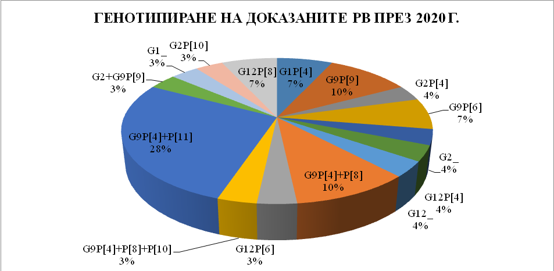
Фигура 3. Генотипиране на доказаните през 2020 г. РВ

Различните генотипове са разпределени по области, както следва:
Град | Генотип G | Бр. | Генотип Р | Бр.
София-град | G2 | 3 | P[8] | 1
 | G12 | 4 | P[4] | 4
 | G9 | 12 | P[10] | 1
 | Смес с 2 G генотипа | 3 | P[6] | 3
 |  |  | P[9] | 4
 |  |  | Смес с 2 Р генотипа | 7
Пазарджик | G2 | 1 | Смес с 2 Р генотипа | 3
 | G1 | 1 | Смес с 3 Р генотипа | 1
 | G9 | 3
Бургас | G9 | 2 | Смес с 2 Р генотипа | 2
Шумен | G12 | 1 | P[8] | 1

За 2020 г. данни за ваксиналния статус има за 14 пациента. От тях ваксинираните са 3, останалите 11 са неваксинирани. Клинични материали на двама от ваксинираните пациенти са дошли с предварителни данни за положителен резултат от бърз тест, но при молекулярно-биологичното изследване в НРЛ „Ентеровируси“ ротавирусна РНК не е открита при извършените RT-PCR реакции. При 1 пациент е доказана смесена инфекция с генотип G9P[4]+P[8].
През 2021 г. успешно са генотипирани по гена за G протеин 27 от доказаните РВ. Преобладаващият G генотип е G9 - 23/27, 85%. В 25% от случаите е доказана смесена инфекция с два различни G генотипа. По гена, кодиращ Р протеин, успешно са генотипирани 38 от доказаните РВ. Преобладаващият генотип през първото полугодие на 2021 г. е P[8], отчетен в над 70% от случаите. При 52% от случаите е доказана смесена инфекция с 2 различни Р генотипа, а в 18% – с 3 различни Р генотипа. Дяловото разпределение на различните G/P комбинации е показано на фигура 4:
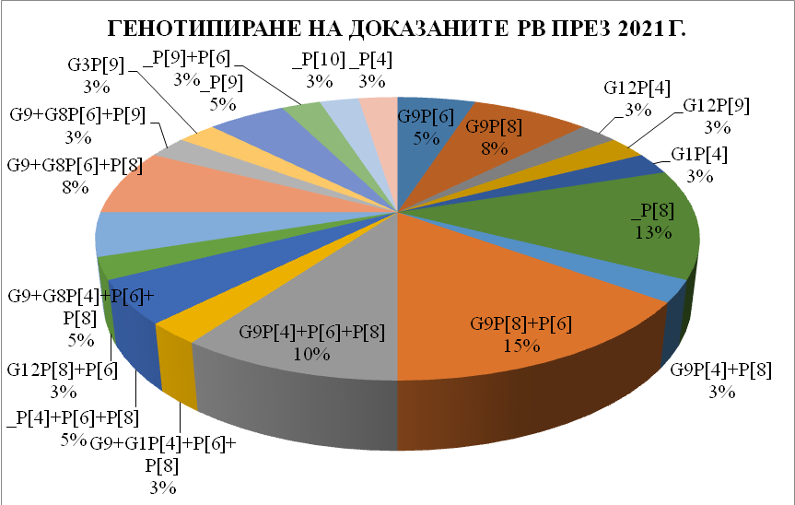
Фигура 4. Генотипиране на доказаните през 2021 г. РВ.

Различните генотипове, доказани през 2021 г. са разпределени по области, както следва:
Град | Генотип G | Бр. | Генотип Р | Бр.
София-град | G12 | 3 | P[8] | 7
 | G9 | 21 | P[9] | 4
 | G1 | 1 | P[6] | 2
 | G3 | 1 | P[4] | 2
 | Смес с 2 G генотипа | 6 | Смес с 2 Р генотипа | 19
 |  |  | Смес с 3 Р генотипа | 6
Пазарджик | Смес с 2 G генотипа | 1 | Р[10] | 1
 |  |  | Смес с 3 Р генотипа | 1
Враца | G9 | 1 | Смес с 2 Р генотипа | 1

За 2021 г. данни за ваксиналния статус има за 14 пациента, като от тях ваксинирани са 3. Останалите 11 не са ваксинирани. От ваксинираните – само при един пациент са получени положителни резултати на бърз тест и PCR и е доказан РВс Р генотип P[8], включен и в двете ваксини. Предвид възрастта на пициента (6 месеца) вероятно се касае за излъчване на ваксиналния вирусен щам.
В преобладаващата си част боледуващите са неваксинирани. От изследваните 1386 клинични материали, едва 11 са от ваксинирани деца.
За времето на действие на националната програма са издадени 70 000 информационни и обучителни брошури за родители.
Икономическа оценка на разходите за здравеопазването в България
В клиничните проучвания ваксините Rotarix и RotaTeq, които се прилагат в страната, предпазват в 74-78% от тежки РГЕ.
Ваксинацията срещу РГЕ води до 85 - 95% намаление на хоспитализации и спешни прегледи, намаляване на разходите за лечение на РГЕ като директни ползи за здравната система, както и индиректни ползи за обществото, като спестени дни болнични за родители и др.
Изпълнението на програмата в периода 2017-2021 г. показва тенденция на ежегодно увеличение на средствата, а средногодишно потреблението възлиза на 4 360,4 хил. лв. През 2021 г. се очаква заплатените средства да достигнат 4 607,0 хил. лв.
Предпоставки за продължаване на активностите по Националната програма за следващ период от 4 години – 2022 до 2025 г.
От направения ситуационен анализ се налагат няколко изводи, които потвърждават необходимостта от продължаване изпълнението на активностите по Националната програма за профилактика на РГЕ в България и през следващия период – 2022 - 2025 г. в съответствие с политиката и препоръките на СЗО и Европейския съюз:
а) Висока е здравната, социалната и икономическата цена, която обществото в страната заплаща поради тежестта на протичане на заболяването. Налице е възможност за профилактика, предоставена от наличието на високо ефективни и с добра поносимост ваксини, която е основание да продължи имунизацията като основен елемент на съвременните програми за контрол и превенция на заболяването.
б) У нас ваксините срещу РГЕ са включени в списъка на препоръчителните имунизации, съгласно Наредба № 15 от 2005 г. за имунизациите в Република България (обн., ДВ, бр. 45 от 2005 г.). Чрез продължаване изпълнението на активностите по Националната програма ще се осигури заплащане с публични средства на ваксините срещу РГЕ за основната целева група и дейностите по поставянето им.

ІІ. ИНСТИТУЦИОНАЛНА РАМКА НА ПРОГРАМАТА
Разработването и изпълнението на Националната програма за профилактика на РГЕ в Република България 2022-2025 г., се основава на следните стратегически принципи:
1. Наличие на целенасочена политическа воля, лидерство и отговорност на правителството, че здравето и благоденствието на децата в България са основна предпоставка за осигуряване устойчивост на националния отговор и практическо реализиране на тази програма.
2. Консенсус между държавната и местната власт, политическите сили, бизнес средите, гражданските и неправителствените организации за значението и тежестта на РГЕ, както и въвеждането на мерки в тази област.
3. Пряка ангажираност на изпълнителната и местната власт, здравни и лечебни заведения, национални и местни средства за осведомяване, неправителствените организации.
4. Осигуряване на пълен достъп до профилактика на лицата от целевите групи.
5. Разработване, планиране, изпълнение, мониторинг и оценка на дейностите за постигане на стратегическата цел на програмата въз основа на научни доказателства за ефективност.
6. Широка информираност на обществото за тежестта и значимостта на РГЕ, профилактиката и лечението.
7. Планиране, приоритизиране и оптимизиране на дейностите по програмата в условията на ограничени ресурси.
8. Осигуряване на адекватно по размер, предвидимо и устойчиво във времето финансиране за постигане на целите на програмата.

ІІІ. ЦЕЛИ

1. Чрез специфична профилактика на деца от 6-седмична възраст да се постигне намаляване на общата заболяемост от РГЕ, включително и на тежките му форми, налагащи хоспитализация.
2. Вирусологичен мониторинг на случаите на остри вирусни гастроентерити с определяне на циркулиращи ротавирусни генотипове и други чревни вируси.
3. Намаляване броя на амбулаторните прегледи и на хоспитализациите във връзка с РГЕ.
За изпълнението на посочените цели е необходимо постигане на висок имунизационен обхват в рамките на 4-годишния период на изпълнение на програмата.

ІV. ЦЕЛЕВИ ГРУПИ
Основна целева група за имунизация: деца от 6-седмична възраст до горна възраст съгласно кратката характеристика на прилаганата ваксина.
Основни целеви групи за информиране:
- родители и семейства на новородени деца;
- лекари и специалисти по здравни грижи;
- социални работници и здравни медиатори.

V. ПРИОРИТЕТИ
А. Провеждане на кампания за информиране на населението относно значението на РИ и свързаните с тях гастроентерити и за профилактичния ефект на ваксините.
Предвижда се широка разяснителна кампания на национално, регионално и местно ниво с цел повишаване на информираността относно разпространението, риска и тежестта на протичане на РИ, както и на социално-икономическите последици от тях, необходимостта от имунизация и медико-социалната полза от изпълнение на програмата за профилактика на РИ чрез въвеждане на имунизационна програма.
Кампанията ще се осъществява чрез:
1. разработване, издаване и разпространение на информационни и обучителни материали, включително аудио-визуални материали, съобразени с особеностите на целевите групи (родителни на новородени деца);
2. сътрудничество с национални и местни медии;
3. провеждане на национални и регионални семинари и други форуми за различните групи изпълнители, с цел уеднаквяване на подготовката за промоция и провеждане на имунопрофилактиката срещу РГЕ.
Б. Постигане на високо ваксинално покритие при основната целева група срещу РИ.
Във връзка с постигането на необходимото ваксинално покритие се предвижда:
1. осигуряване на заплащане с публични средства на ваксината за основната целева група;
2. провеждане на организационни действия за идентифициране на подлежащата на имунизация целева група;
3. организиране на работни срещи с изпълнителите на програмата, на които да се формулират конкретни задачи на различни етапи от изпълнението на програмата.

VI. ПЛАН ЗА ДЕЙСТВИЕ
Националната програма е съставена от 5 оперативни цели:
1. Осигуряване на ефективно управление и координация на националната програма за контрол и лечение на РГЕ в България.
2. Разработване на механизми за изпълнение на профилактичната имунизация, отчет и осигуряване на заплащане с публични средства на ваксините срещу РГЕ за целевата група и дейностите по поставянето им.
3. Дейности, целящи повишаване нивото на информираност сред населението относно значимостта и тежестта на РГЕ и възможностите за профилактика чрез имунизация със специална насоченост към родителите на целевата група и изпълнителите на програмата.
4. Осигуряване на високо имунизационно покритие на целевата група.
5. Текущ и периодичен мониторинг и оценка на дейностите и изпълнението на програмата.

Оперативна цел 1 Осигуряване на ефективно управление и координация на Националната програма за профилактика на РГЕ в Република България.
Основни дейности:
1.1. Сформиране със заповед на министъра на здравеопазването на Национален координационен съвет по Националната програма за профилактика на РГЕ в Република България и утвърждаване на правила за работата му.
1.2. Определяне на национален координатор и секретариат за програмата.

Оперативна цел 2 Разработване на механизми за изпълнение на профилактичната имунизация, отчет и осигуряване на заплащане с публични средства на ваксините срещу РГЕ за основната целева група и дейностите по поставянето им.
Основни дейности:
2.1. Изготвяне на указания относно реда за получаване, предписване, прилагане, отчитане и заплащане на ваксините срещу РГЕ и дейностите по прилагането им, съобразени с действащата нормативна уредба.
2.2. Разработване на механизъм за отчет на извършените от общопрактикуващите лекари (ОПЛ) имунизации. Заявяване, доставяне, отчитане и заплащане на ваксините срещу РГЕ и приложението им, осигуряващи изпълнението на Националната програма за профилактика на РГЕ в Република България 2022-2025 г.

Оперативна цел 3 Дейности, целящи повишаване нивото на информираност сред населението относно значимостта и тежестта на РГЕ и възможностите за профилактика чрез имунизация със специална насоченост към родителите/семействата на основната целева група и изпълнителите на програмата.
Основни дейности:
3.1. Разработване, издаване и разпространение на информационни и обучителни материали относно профилактиката на РГЕ чрез печатни и електронни медии, интернет страници на пациентски организации, родители, медицински сдружения.
3.2. Провеждане на годишни научни форуми, посветени на проблема РГЕ и неговата профилактика.
3.3. Провеждане на семинари за обучение на изпълнителите на програмата за профилактика: здравни медиатори, неправителствени организации (НПО) и други по въпросите на РГЕ и необходимостта от профилактика чрез имунизация.
3.4. Провеждане на обучителни семинари с медицинските специалисти, изпълнители на програмата, здравни медиатори и журналисти, отразяващи здравни теми в медиите, относно значението на имунопрофилактиката на РГЕ и информирането им за дейностите по програмата.

Оперативна цел 4 Осигуряване на високо имунизационно покритие на основната целева група.
Основна дейност:
4. Провеждане на имунизации с ротавирусни ваксини на лицата от основната целева група.

Оперативна цел 5 Мониторинг и оценка на дейностите и изпълнението на програмата.
Основни дейности:
5.1. Периодична оценка и анализ на работата за повишаване нивото на информираност сред населението за риска от РГЕ и профилактиката.
5.2. Периодична оценка и анализ на изпълнението на имунизацията срещу РГЕ на подлежащите на имунизация лица.
5.3. Изследване на фекални проби от лица с остър гастроентерит с помощта на съвременни антиген-доказващи и молекулярно-биологични амплификационни методи и генотипиране на циркулиращите ротавирусни щамове в НРЛ „Eнтеровируси” на НЦЗПБ.
5.4. Изготвяне на годишни отчети за дейностите по програмата.
5.5. Изготвяне на окончателен анализ и оценка на програмата.

VІІ. ОЧАКВАНИ РЕЗУЛТАТИ
С изпълнението на националната програма ще се постигнат следните резултати:
1. Повишаване нивото на информираност за значимостта и тежестта на РГЕ и ползата от регистрираните ротавирусни ваксини:
1.1. на лекарите и медицинските специалисти;
1.2. на родителите на новородените.
2. Постигане на високо ваксинално покритие на основната целева група.
3. Намаляване на общата заболяемост от РГЕ, включително и на тежките му форми, налагащи хоспитализация.
4. Определяне на ролята на провежданата ваксинопрофилактика върху циркулацията на РВ и други чревни вирусни патогени.

VІII. РЪКОВОДСТВО, КОНТРОЛ И ИЗПЪЛНИТЕЛИ НА ПРОГРАМАТА
А. Ръководство на програмата
1. Сформиране със заповед на министъра на здравеопазването на Национален координационен съвет (НКС) по профилактика на РГЕ в България за координиране дейностите по програмата, включващ:
1.1. главен координатор на Експертния съвет по медицинската специалност „Инфекциозни болести“;
1.2. главен координатор на Експертния съвет по медицинската специалност „Вирусология“;
1.3. главен координатор на Експертния съвет по медицинската специалност „Педиатрия“;
1.4. главен координатор на Експертния съвет по медицинската специалност „Неонатология“;
1.5. представител на Националната здравноосигурителна каса (НЗОК);
1.6. представител на Министерството на здравеопазването (МЗ);
1.7. представител на Българския лекарски съюз (БЛС);
1.8. председателя на Националното сдружение на педиатри специалисти от извънболничната помощ (НСПСИП) или оправомощено от него лице;
1.9. председателя на Българската педиатрична асоциация (БПА) или оправомощено от него лице;
1.10. представители на научни дружества, пациентски организации и други НПО.
2. Утвърждаване със заповед на министъра на здравеопазването на правила за работа на НКС и определяне на национален координатор, секретариат и техните функции.
Б. Контрол на програмата
Осъществява се от следните институции:
- МЗ;
- НЗОК;
- НКС;
- Национален координатор по програмата.
В. Изпълнители на програмата
1. За медицинските дейности:
1.1. ОПЛ;
1.2. НРЛ „Eнтеровируси“ към НЦЗПБ.
2. За дейностите по промоция и здравно информиране:
2.1. ОПЛ;
2.2. лекари-специалисти по педиатрия, инфекциозни болести, неонатология;
2.3. специалисти от регионалните здравни инспекции (РЗИ);
2.4. НПО.
С подкрепа в областта на здравното информиране ще участват и други професионални и научни сдружения на медицински специалисти, НПО, национални и регионални средства за масово осведомяване.

IX. УПРАВЛЕНИЕ И ОЦЕНКА НА ПРОГРАМАТА
1. По програмата ще се изготвят годишни отчети за изпълнението на дейностите от регионалните координатори до НКС.
2. Мониторинг и анализ ще се извърши две години след стартиране на имунизациите по програмата от регионалните координатори и НКС за отчитане нивото на ваксинален обхват.
3. Окончателен анализ и оценка на програмата ще се извърши през 2025 г. от националния координатор и НКС.
4. Резултатите от програмата ще бъдат представени на вътрешни и външни научни форуми, информация ще бъде предоставяна периодично на Европейския център по превенция и контрол на заболяванията и СЗО.

X. РАБОТНА ПРОГРАМА И ФИНАНСОВ РАЗЧЕТ
Въз основа на целите, приоритетите и дейностите е съставена работната програма (приложение № 1), както и финансов разчет към нея (приложение № 2).

